Środa – 08.04 – Wielkanocny koszyczek

- Zestaw ćwiczeń porannych

- Legenda o białym baranku - - rodzic zaprasza dziecko do wysłuchania legendy o białym baranku: Zastanówcie się, proszę, podczas słuchania, o co pokłóciły się zwierzęta w koszyku. Postarajcie się zapamiętać co znalazło się w koszyku wielkanocnym.

Legenda o białym baranku
Urszula Pukała
Posłuchajcie tylko ile było krzyku,
gdy się pokłóciły zwierzęta w koszyku.
Malutkie kurczątko, bielutki baranek,
Brązowy zajączek i kilka pisanek.
Żółciutki kurczaczek macha skrzydełkami,
jestem najpiękniejszy, żółty jak salami.
Mam czerwony dziobek i czerwone nóżki,
falujące piórka tak jak u kaczuszki.
Co ty opowiadasz – dziwi się baranek,
jestem cały z cukru, mam cukrową mamę.
Dzieci na mój widok bardzo się radują
i z mojego grzbietu cukier oblizują.
Brązowy zajączek śmieje się wesoło,
jestem z czekolady – opowiada wkoło.
Właśnie mnie najbardziej uwielbiają dzieci,
już na sam mój widok dzieciom ślinka leci.
Dlaczego tak głośno kłócą się zwierzątka,
dziwi się pisanka zielona jak łąka.
Dziwią się pisanki żółte i czerwone,
brązowe, różowe, szare, posrebrzone.

Rodzic prosi dziecko, by opowiedziało, co zapamiętało z wiersza. Jeśli dziecko ma trudność ze znalezieniem odpowiedzi na pytania zadane przed przeczytaniem wiersza, rodzic może przeczytać wybrany fragment jeszcze raz, następnie zaprasza dziecko do rozmowy:
- Kto gościł w wielkanocnym koszyku?
- O co pokłóciły się zwierzątka?
- Jaki kolor miały pisanki w koszyku?
Można pobawić się z dzieckiem w porównania:
zielony jak? (np. łąka), żółty jak? (słońce, kurczaczek) itd.

- Wielkanocna piosenka – posłuchajcie piosenki i nauczcie się wspólnie śpiewać jej refren. Zaimprowizujcie taniec do piosenki, można użyć rekwizytu w postaci np. apaszki, kartki papieru, paska bibuły. Ważne, aby zwrócić uwagę na jej tempo i rytm.

Wielkanocna piosenka

Są takie święta raz do roku,
co budzą życie, budzą czas.
Wszystko rozkwita w słońca blasku
i wielka miłość rośnie w nas.
Miłość do ludzi, do przyrody
w zielone każdy z wiosną gra.
Już zima poszła spać za morza
a w naszych sercach radość trwa.
Ref. Kolorowe pisanki przez dzieci malowane,
pierwsze bazie, pierwiosnki, bratki wiosna nam śle.
Białe z cukru baranki jak zaczarowane,
małe, żółte kurczątka, zniknął cały już śnieg.
W piecu rosną sękacze, baby wielkanocne
I mazurek lśni lukrem, spójrzcie tam pierwszy liść.
Według starej recepty babcia barszcz ugotuje,
przyjdzie cała rodzina na te święta już dziś.
Czas ciepłe kurtki w szafie schować
i w naftaliny ukryć świat.
W szufladzie zaśnie czapka zimowa,
narty i sanki pójdą spać.
Bocian powrócił na swe gniazdo,
już leśnych kwiatów czujesz woń.
A słońce świeci mocno, jasno
i żabi rechot słychać z łąk.
Ref. Kolorowe pisanki przez dzieci malowane

- Co włożymy do koszyczka?- formułowanie zagadek. Rodzic pokazuje dziecku obrazki przedmiotów, które mogą znaleźć się w wielkanocnym koszyku (Załącznik 1).
Opisuje jeden z przedmiotów tak, aby dziecko odgadło co włożyć do koszyczka. Następnie dziecko próbuje sformułować zagadkę dla rodzica. W ten sposób wspólnie kompletujecie wielkanocny koszyczek Jeśli dziecko potrafi już czytać, zachęcamy do wykorzystania wersji z nazwami przedmiotów, zamiast obrazków. Dziecko musi wtedy przeczytać i wskazać poprawną odpowiedź.

- Zadanie w książce – s. 41b – odnajdywanie fragmentów ilustracji i zakreślenie ich pętlą, pisanie po śladzie wyrazów „pisanki”, „baba”.

Załącznik 1

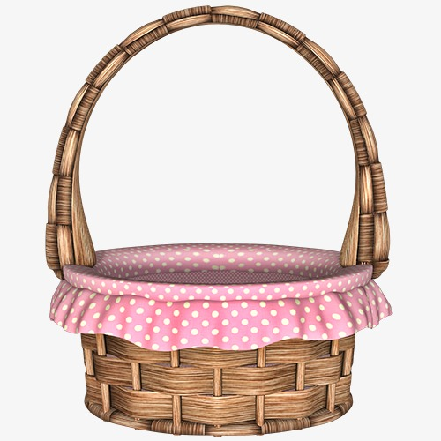

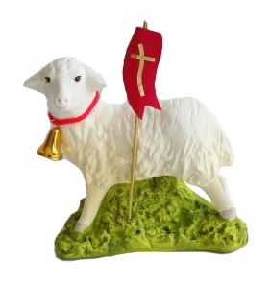
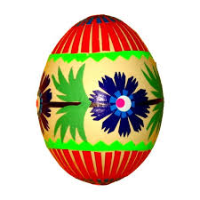

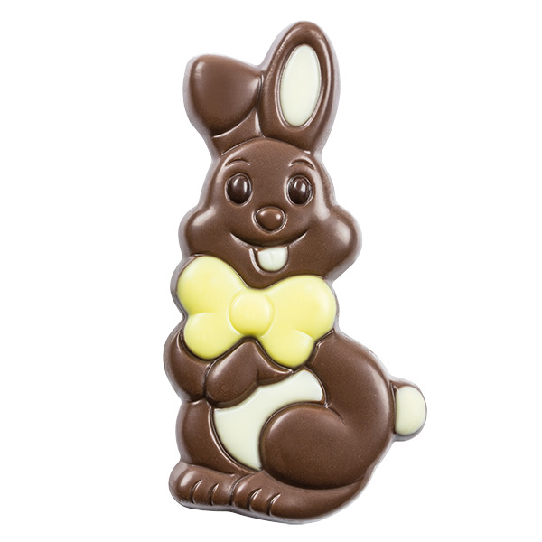
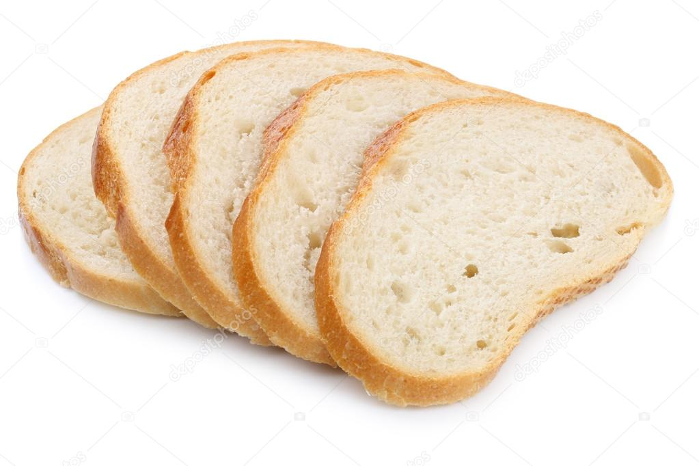

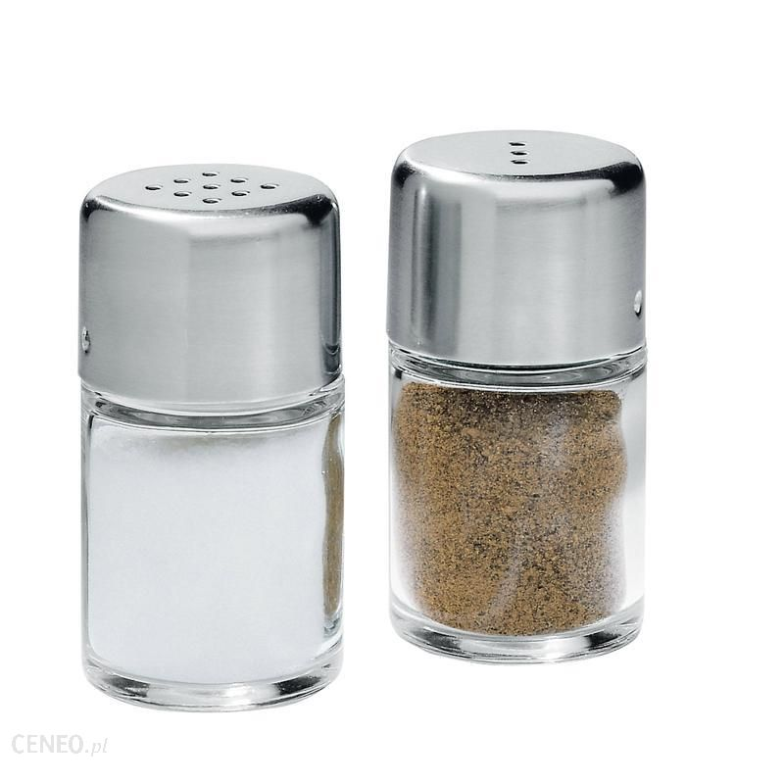

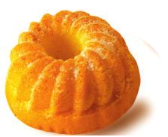
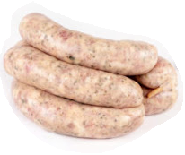

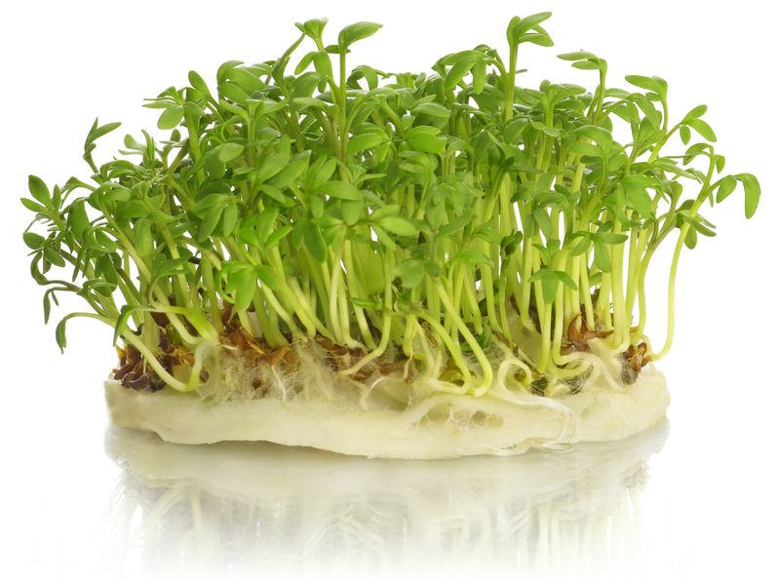
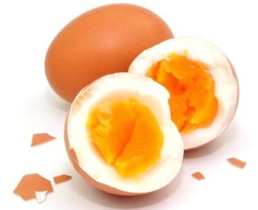

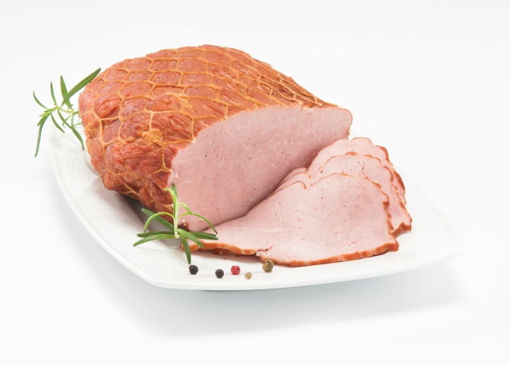
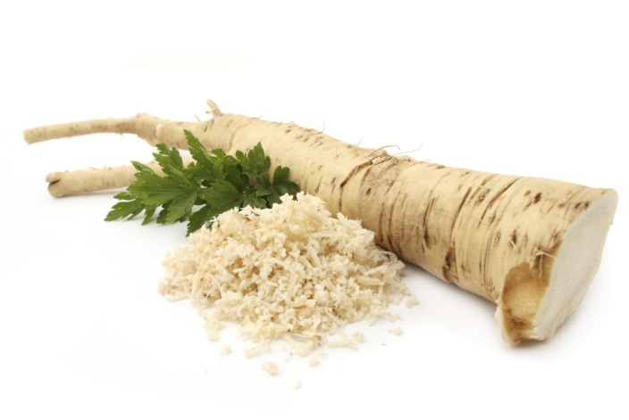

BARANEK | PISANKA
CHLEB | ZAJĄCZEK
KIEŁBASA CZERWONA | KIEŁBASA  BIAŁA
BABKA | JAJKO
RZEŻUCHA | CHRZAN
SZYNKA | SÓL I PIEPRZ

